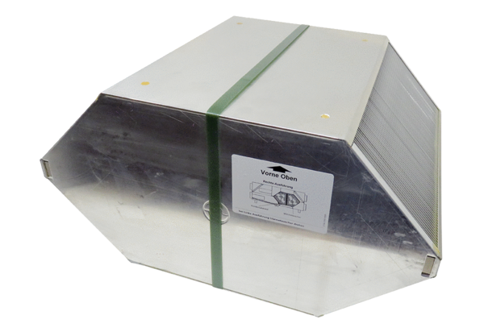Hőcserélő WT WSRB 150Választék: X
Termékszám: E192.0400.9000Gyártó: MAICO

